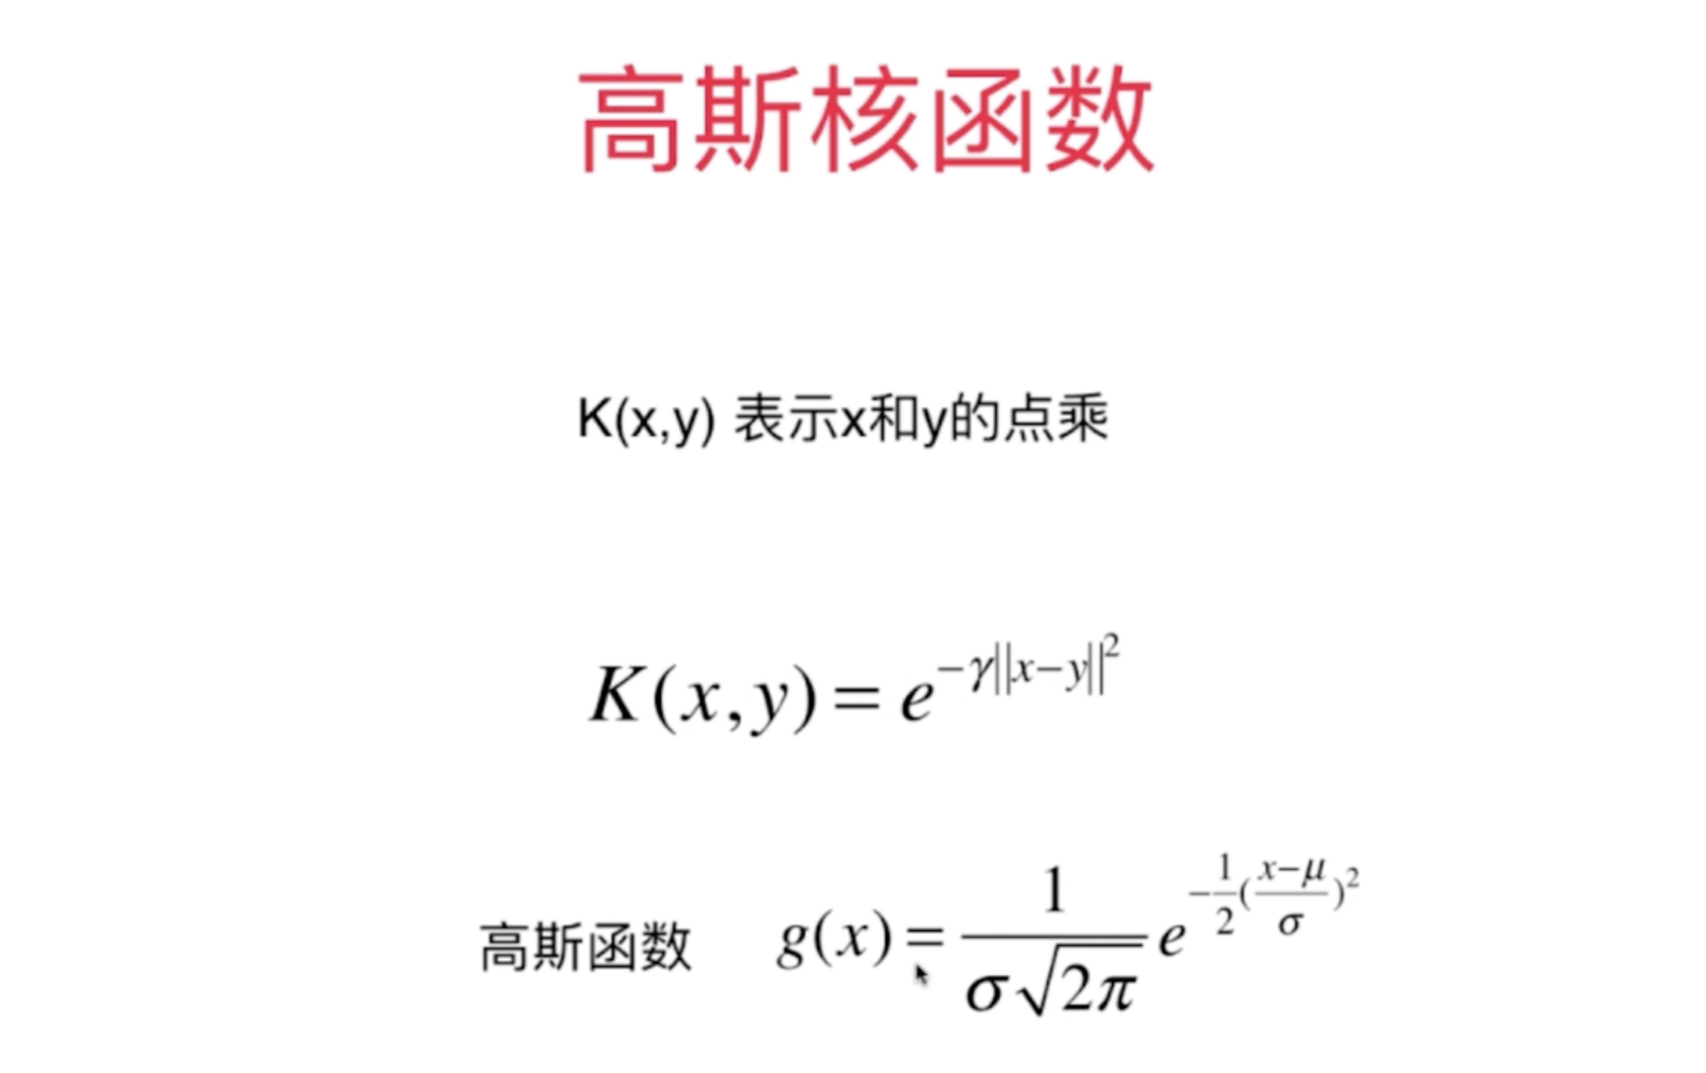

高斯函数用于正态分布

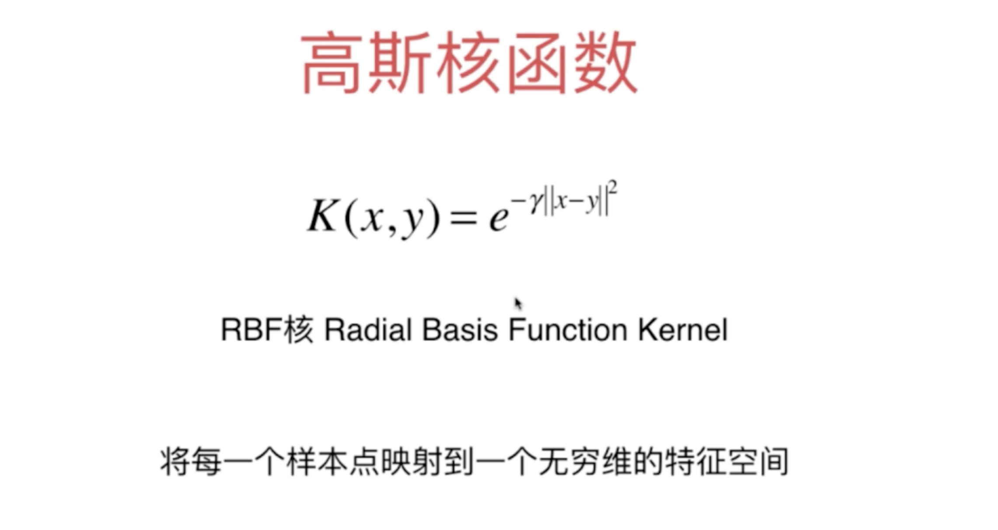

下面用一个例子来简单理解：



下面的样本是一维的，是不好分的，我们不能画一条直线就把红色和蓝色分开

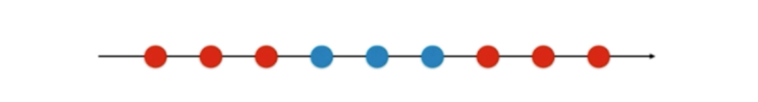

升维：X => X2:

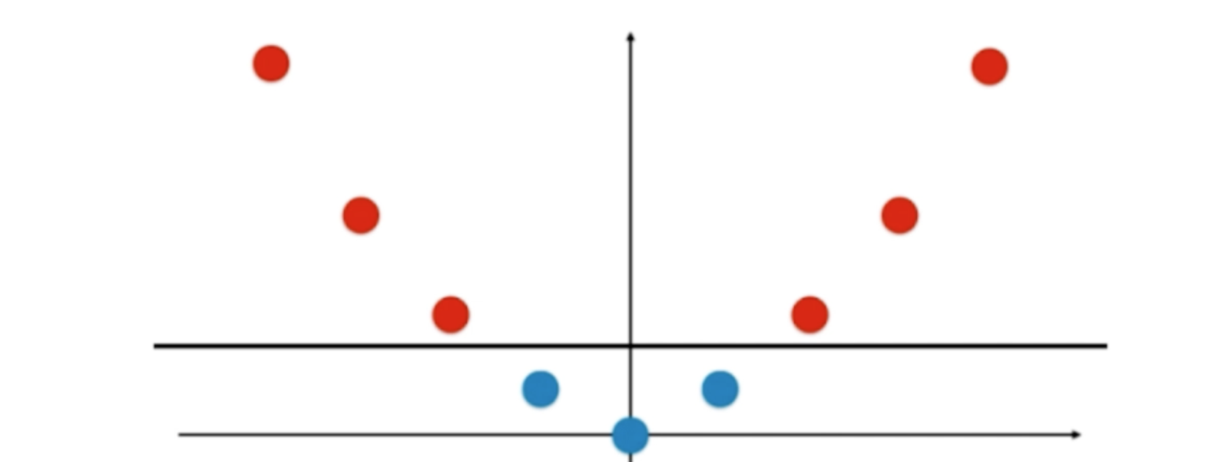

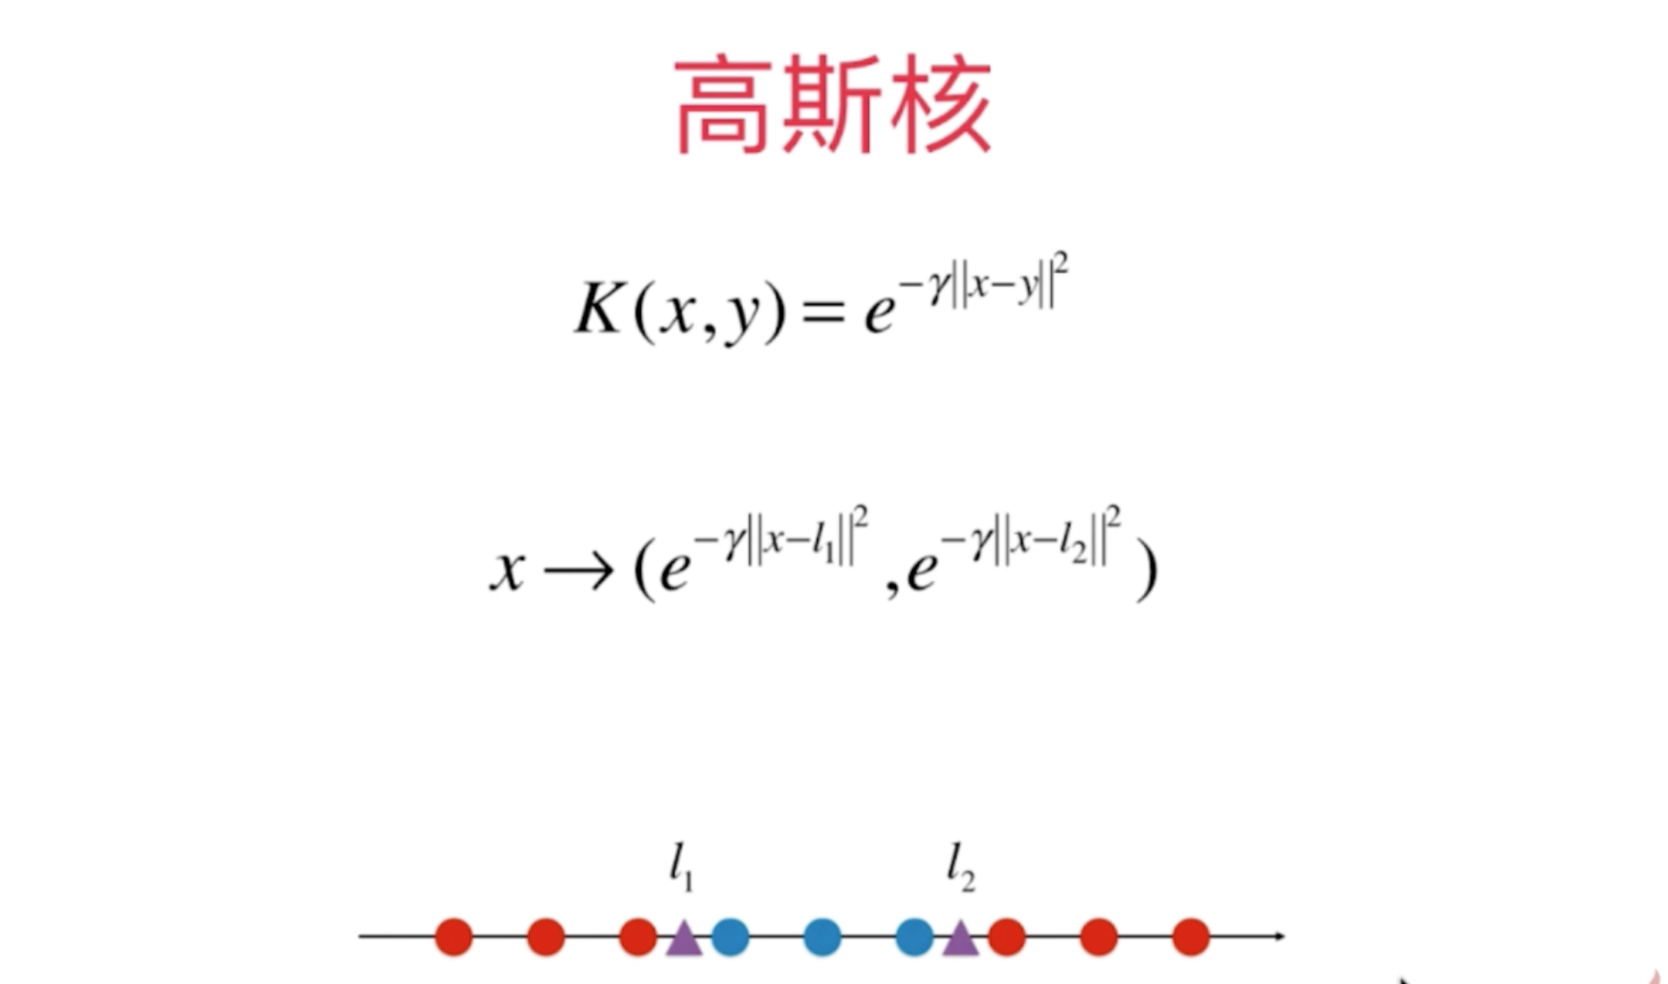

看代码：[11-07 RBF-Kernel.ipynb]

范例代码中，把原本是线性不可分的样本：

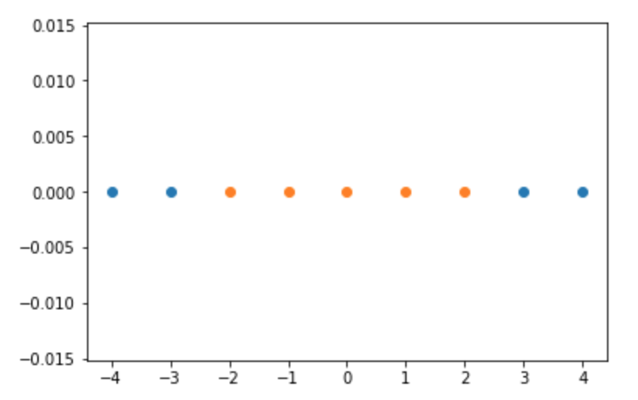

升维成非线性可分：

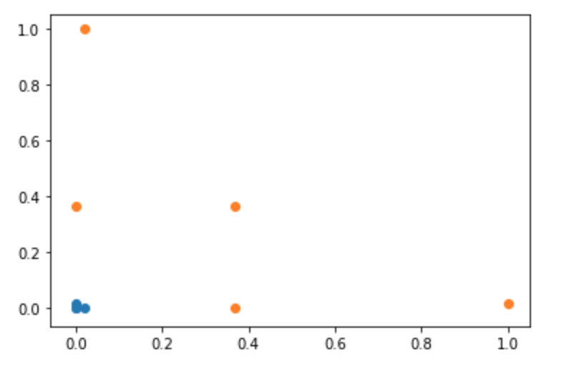

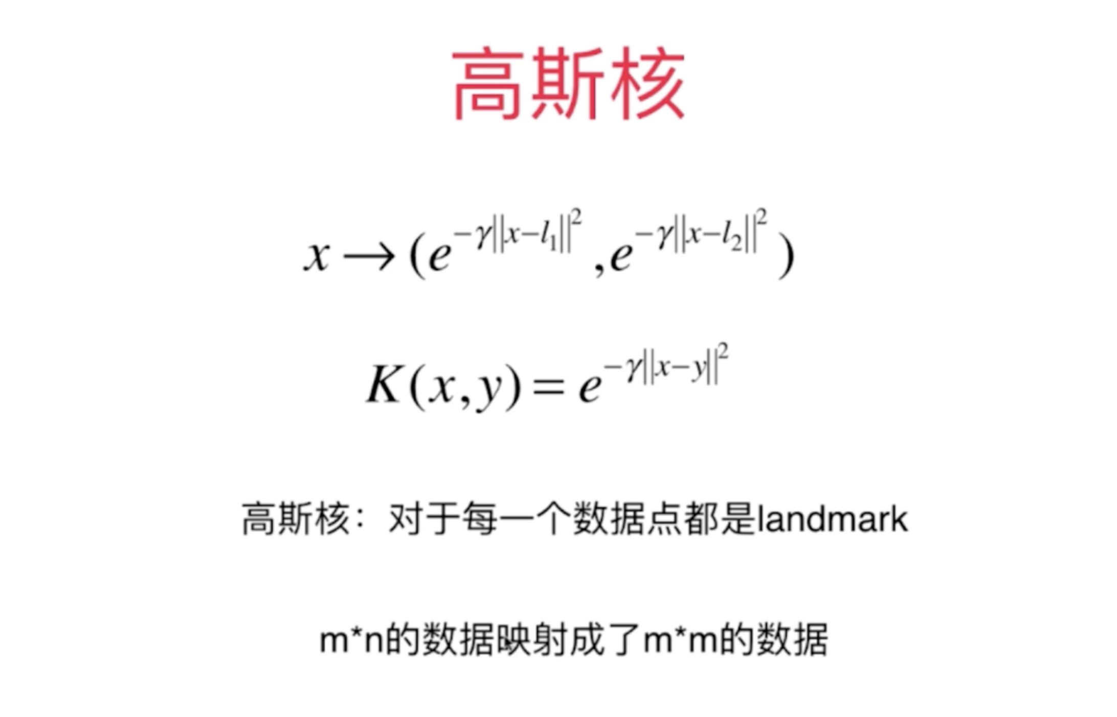

高斯核本质是把我们的样本映射进了一个无穷维的空间，因为只要我们的样本数据量m是无穷多个，m\*m的维度就是无穷维。因此高斯核函数运算时间比较长。